# Oefeningen week 1 en 2

## Werken met de Chrome DevTools

Open Google Chrome op je computer.

Bezoek de website van de PXL (<http://www.pxl.be>).

Open de Chrome DevTools en inspecteer de pagina aan de hand van de ingebouwde ontwikkeltools:

* Klik in de linkerbovenhoek op  of gebruik de shortcut Ctrl+Shift+C.
* Beweeg met de muis over de pagina.
* Selecteer en inspecteer enkele random elementen.
* Zoek een hoofding-element (h1, h2, …) en klik hierop. Kijk in de DevTools naar het element.

Sluit de Chrome DevTools.

Klik met je rechtermuisknop op de pagina en kies in het snelmenu voor ‘Paginabron weergeven’.

Bekijk de volledige HTML-code die gebruikt is om deze pagina te maken.

## Starten in met de IDE WebStorm

Download de installatiegids voor WebStorm op BlackBoard en voltooi (indien nodig) de installatie.

Maak in WebStorm een project aan voor de opdrachten van week 1 en 2.

## Hallo Wereld - Een eerste webpagina

Maak in het nieuwe project een eerste webpagina aan, genaamd ‘hallowereld.html’.

Zorg ervoor dat de webpagina er als volgt uit ziet.



Voeg onder het paragraaf-element een blockquote-element toe met daarin je favoriete quote.

Controleer op <https://validator.w3.org/> of je code correct is. Corrigeer je code indien nodig.

## Valideren is leren

Maak een nieuwe webpagina aan, genaamd ‘valideren.html’.

Type onderstaande code over en verbeter deze zodat ze voldoet aan de HTML5-standaard.

|  |
| --- |
| <Html >  <head>  <title>Mijn pagina</title>  </head>  <BODY>  Hieronder vind je een overzicht van de vakken van de <i><b>eerste  periode</i></b>.<br>  <UL>  <li>IT Essentials  <li>Web Essentials  <li>OS Essentials  </UL>  </Html>  </body> |

Controleer je oplossing op <https://validator.w3.org/>.

## PXL-Website remake

Maak een nieuwe webpagina aan, genaamd ‘pxlremake.html’.

Maak onderstaande webpagina volledig na. Gebruik hiervoor de juiste HTML-elementen.



Controleer je oplossing op <https://validator.w3.org/>.

## Structuur gebruiken

Maak een nieuwe webpagina aan, genaamd ‘structuur.html’.

Maak onderstaande webpagina met structuurelementen na.

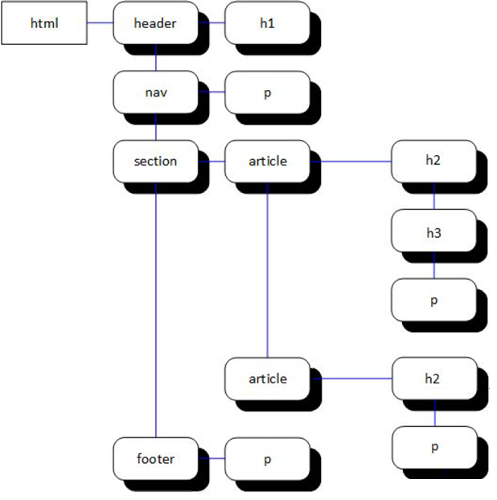



Controleer je oplossing op <https://validator.w3.org/>.

## De ‘final countdown’

Maak twee webpagina’s aan, genaamd ‘muziek.html’ en ‘profiel.html’.

Maak de webpagina’s na via de screenshots op de volgende pagina, maar vervang de muziek-inhoud van deze webpagina’s met jouw eigen favoriete muziekgroepen en albums. Plaats ook je eigen naam in de afsluitende tekstregel.

*Instructies voor ‘muziek.html’*

* Plaats de titel ‘Mijn muziek’ in een header-structuurelement en daarna in een h1-element.
* Plaats de titels ‘Playlist’, ‘Albums’ en ‘Festivals’ in een h2-element.
* Plaats de titels ‘Pukkelpop’, ‘Rock Werchter’, ‘Tomorrowland’, ‘Graspop’ en ‘Dour’ in een h3-element.
* Voeg onder de titel ‘Playlist’ vier linken toe naar vier verschillende Youtube-muziekvideo’s. De tekst van de linken moet overeen met de naam van de bijhorende muziekgroep en het liedje.
* Plaats de Youtube-linken onder elkaar met behulp van een break-element.
* Voeg onder de titel ‘Albums’ drie linken naar drie verschillende Wikipedia-pagina’s. De Wikipedia‑pagina’s moeten informatie bevatten over je favoriete albums. De tekst van de linken moet overeenkomen met de naam van het album.
* Plaats de Wikipedia-linken onder elkaar met behulp van een break-element.
* Voeg onder de titel ‘Festivals’ interne linken toe naar de titels van ieder individueel festival.
* Plaats de interne Festival-linken onder elkaar met behulp van een break-element.
* Voeg onder iedere individuele festival titel een interne link ‘Terug naar boven’ toe.
* Voeg na de laatste ‘Terug naar boven’-link twee break-elementen toe.
* Voeg onderaan de webpagina de tekst ‘Music info for Sam’ toe.
* Plaats op de naam in de tekst een link met een relatieve koppeling naar ‘profiel.html’.
* Plaats alle linken op de webpagina in een nav-structuurelement.
* Plaats ieder individueel festival in een article-structuurelement.
* Plaats alle individuele festivals samen in één overkoepelend main-structuurelement.

*Instructies voor ‘profiel.html’*

* Voeg je eigen naam toe als titel in een h1-element.
* Voeg een link ‘Terug naar hoofdpagina’ toe met een relatieve koppeling naar ‘muziek.html’.

Controleer je oplossing op <https://validator.w3.org/>.





## Pluralsight – HTML Fundamentals (Extra)

Ga naar de website van Pluralsight (<https://www.pluralsight.com/>) en log in met je account.

Zoek via het zoekvenster naar de cursus ‘HTML Fundamentals’ en klik op de knop ‘Start Course’.

Bekijk volgende video’s van de online cursus:

* Course Overview
* Working with HTML Documents
* Displaying Text
* Linking Documents